МАОУ г. Владимира «Лингвистическая гимназия №23 им. А.Г. Столетова»

Проект по внеурочной деятельности
«Развитие познавательных способностей младших школьников»

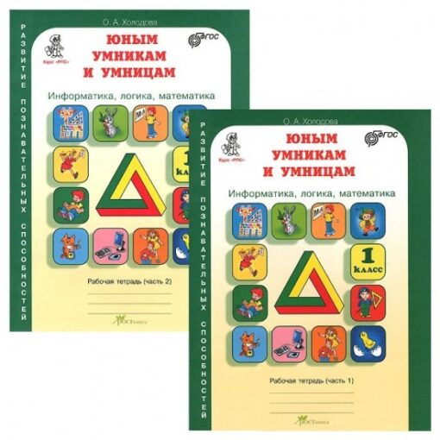
Участники проекта: учащиеся 1 «В» класса
Руководитель: Кристина Сергеевна Саликова

2019- 2020 уч.год
Для развития познавательных способностей учащихся 1 «В» класса я использую курс «Юным умникам и умницам. РПС,1 класс», автор УМК – О. Холодова.
Система представленных на занятиях задач и упражнений позволяет решать все три аспекта учебной цели: познавательный, развивающий и воспитывающий. Это позволяет успешно решать проблемы комплексного развития различных видов памяти, внимания, наблюдательности, воображения, быстроты реакции, формировать нестандартное мышление. Считаю, что особенности занятий по РПС в том, что огромное значение уделяется развитию психических механизмов; ученикам предлагаются задания неучебного характера. Занятия построены таким образом, что один вид деятельности сменяется другим, задания постепенно усложняются. К тому же ребенок сам оценивает свои успехи. Учащимся очень нравится работать в ТПО «Юным умникам и умницам».
Занятия по внеурочной деятельности проходили и во время дистанционного обучения:
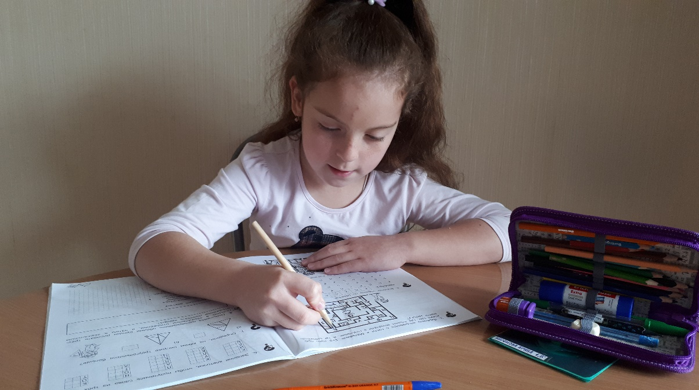
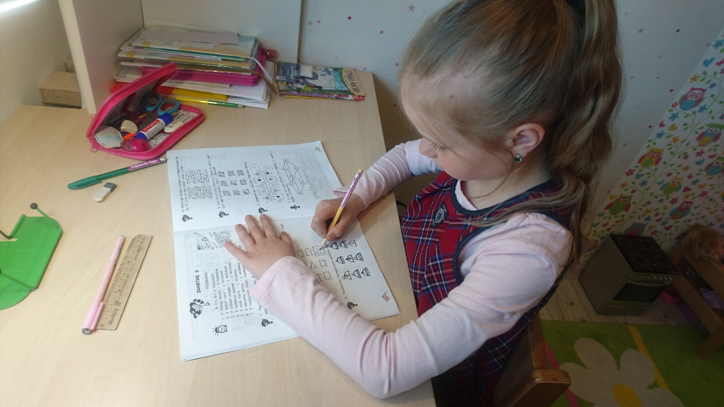

Результатом занятий являются результаты участия учащихся 1 «В» класса в различных конкурсах и олимпиадах разного уровня.
- участие в международном природоведческом конкурсе «Астра».
Результаты представлены в папке «Конкурс Астра».
- участие 20 учащихся класса в онлайн- олимпиаде «Я люблю математику» на платформе Яндекс.учебник
Многие учащиеся показали высокие результаты, выполняя сложные задания.
Все результаты представлены в папке «Результаты онлайн-олимпиады «Я люблю математику» или просмотреть пройдя по ссылке: https://education.yandex.ru/lab/classes/95494/lessons/mathematics/complete/
- все учащиеся класса принимают активное участие в олимпиадах, метапредметных квестах и марафонах на образовательной платформе Учи.ру.
Результаты участия можно посмотреть в папке «Результаты участия на платформе Учи.ру» или пройти по ссылке:
https://uchi.ru/teachers/portfolio/students_rewards
- участие в Познавательных олимпийских играх классного и школьного туров.
Результаты участия можно посмотреть в папке «Познавательные олимпийские игры».

Систематическое использование заданий на развитие познавательных способностей младших школьников повышает уровень развития интеллекта учащихся, развивает память, внимание, мышление, восприятие, расширяет кругозор. Во втором классе планирую продолжить развивать различные психические процессы учащихся и принимать участие в олимпиадах и конкурсах различного уровня.

